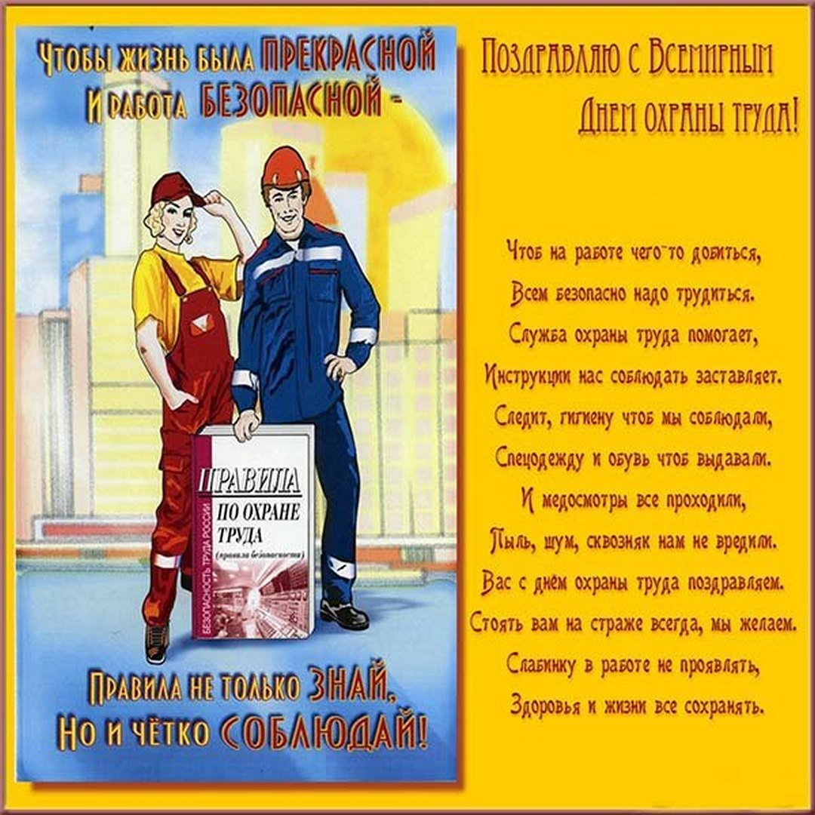
Труд − это неотъемлемая часть нашей жизни, и каждому из нас хочется, чтобы он не только достойно оплачивался, но и был максимально безопасен и удобен. Поздравляю всех ответственных за охрану труда с профессиональным праздником! Желаю вам спокойных трудовых будней, без ЧП и форс-мажоров. Благополучия в личной жизни. Удачи во всех делах и всегда дружеской обстановки в коллективе.
С уважением,
Отдел экономического развития и трудовых отношений Администрации Октябрьского района Курской области

